Social Media Tool Kit
Kit de herramientas para los medios sociales

Post #1: Week Before the Collection
The link in the post points to the USCCB’s 2024 home missions map. Be sure to copy the whole link!

Facebook/X:
Did you know that nearly 40% of US dioceses need help with essential pastoral services? Check out this map to learn more and support the Catholic Home Missions Appeal at Mass. #ChurchAtHome #1church1mission https://tinyurl.com/2b6399zn

Aporte #1: Semana antes de la colecta
El enlace en el aporte te lleva al mapa de las misiones de la USCCB en el 2024. ¡Asegúrate de copiar el enlace completo!

Facebook/X:
¿Sabías que cerca del 40% de las diócesis en los Estados Unidos necesita ayuda para dar los servicios pastorales básicos? Dale una mirada a este mapa para informarte más, y apoya el Llamado para las Misiones Católicas en la Misa. #IglesiaAquí #1iglesia1misión https://tinyurl.com/2b6399zn

Post #2: Week of the Collection
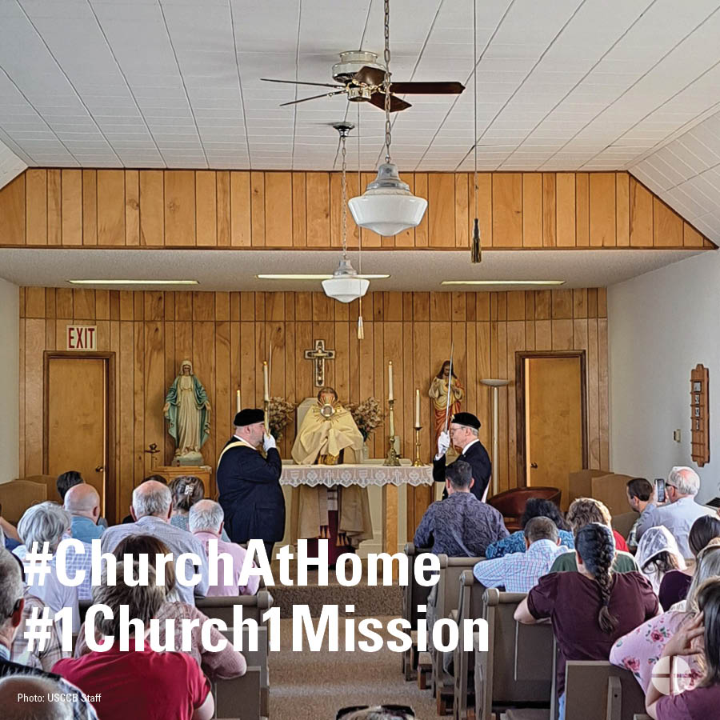
Facebook/Instagram/X:
Many US dioceses do not have enough priests to serve their parishes. Your support for the Catholic Home Missions Appeal provides seminary formation for the next generation of priests. #ChurchAtHome #1Church1Mission http://goo.gl/mE2wWF

Aporte #2: Semana de la colecta
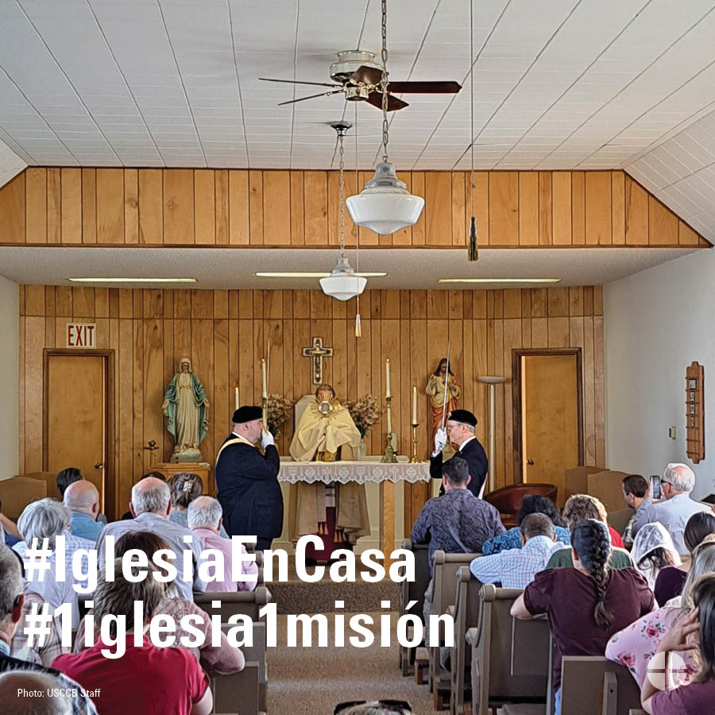
Facebook/Instagram/X:
Muchas diócesis en EE.UU. no tienen suficientes sacerdotes para servir en sus parroquias. Tu apoyo al Llamado para las Misiones Católicas proporciona formación en el seminario a la próxima generación de sacerdotes. #IglesiaAquí #1Iglesia1Misión http://goo.gl/mE2wWF

Post #3: Week of the Collection
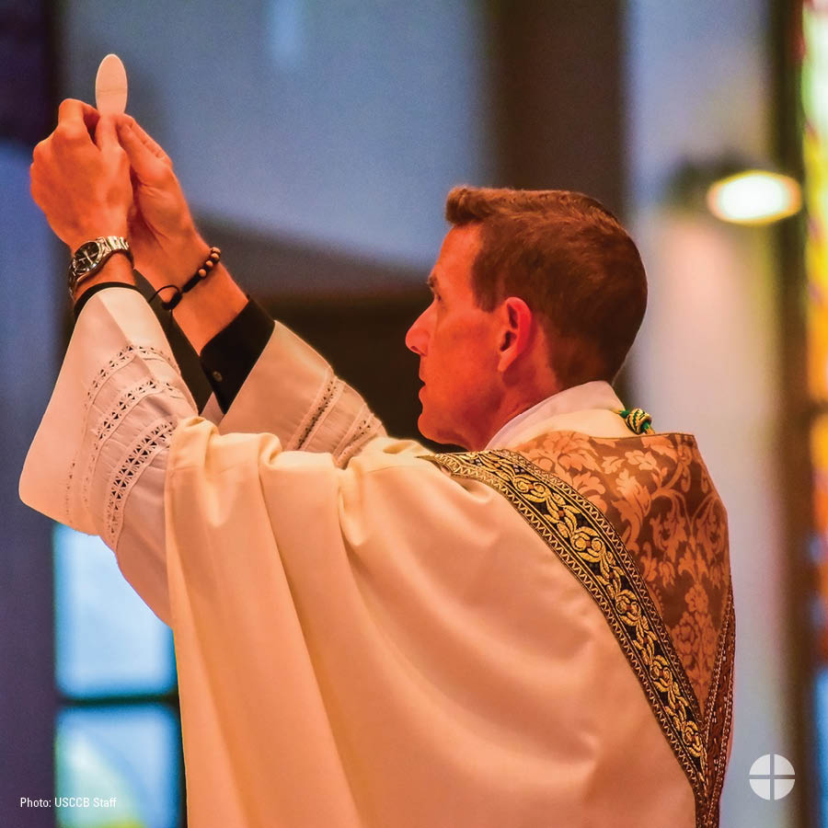
Facebook/Instagram/X:
The Catholic Home Missions Appeal strengthens the #ChurchAtHome and supports pastoral projects here in the United States. Read more: www.usccb.org/home-missions #1church1mission

Aporte #3: Semana de la colecta
Facebook/Instagram/X:
El Llamado para las Misiones Católicas fortalece la #IglesiaAquí y apoya los proyectos pastorales aquí en los Estados Unidos. Lee más en www.usccb.org/home-missions #1iglesia1misión

Post #4: Week of the Collection
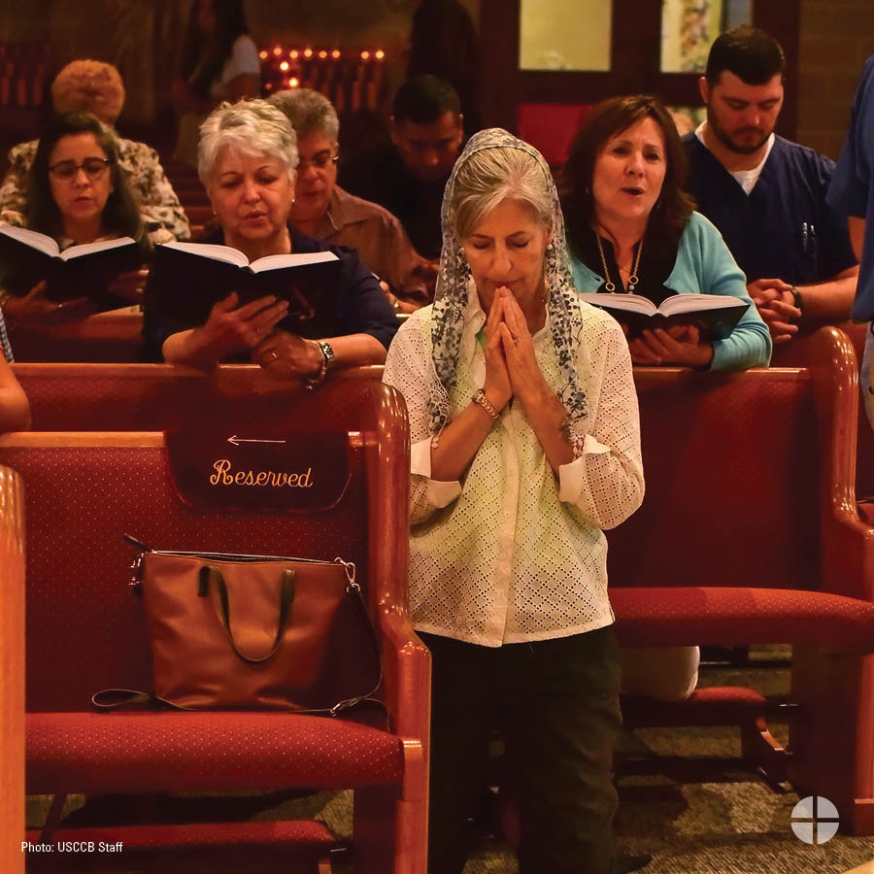

Facebook/Instagram/X:
Your support for the Catholic Home Missions Appeal strengthens the #ChurchAtHome. Prayerfully consider supporting the collection at Mass. #iGiveCatholicTogether also accepts funds for the collection at usccb.igivecatholictogether.org #1church1mission www.usccb.org/home-missions

Aporte #4: Semana de la colecta
Facebook/Instagram/X:
Tu apoyo al Llamado para las Misiones Católicas fortalece la #IglesiaAquí. En oración, considera apoyar a la colecta en la Misa. #iGiveCatholicTogether también acepta fondos para la colecta usccb.igivecatholictogether.org #1iglesia1misión www.usccb.org/home-missions

Post #5: Day of the Collection
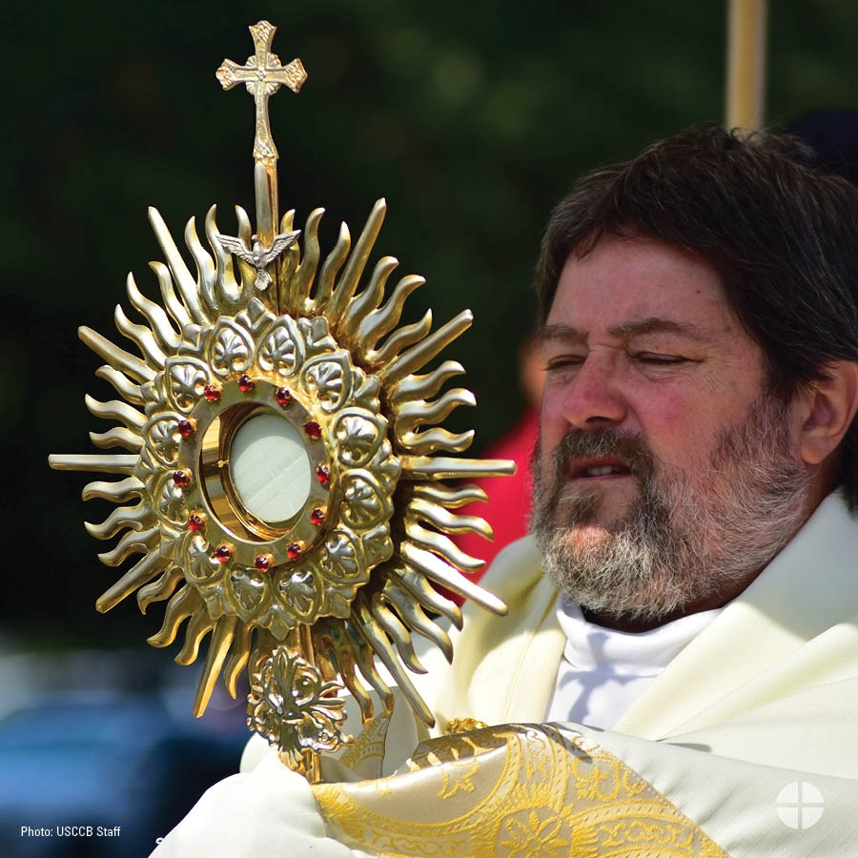
Facebook/Instagram:
This weekend is the Catholic Home Missions Appeal! Support the collection this weekend at Mass. #ChurchAtHome #1church1mission www.usccb.org/home-missions

Aporte #5: Día de la Colecta
Facebook/Instagram:
¡Este fin de semana es el Llamado para las Misiones Católicas! Este fin de semana apoya a la colecta en la Misa. #IglesiaAquí #1iglesia1misión www.usccb.org/home-missions

